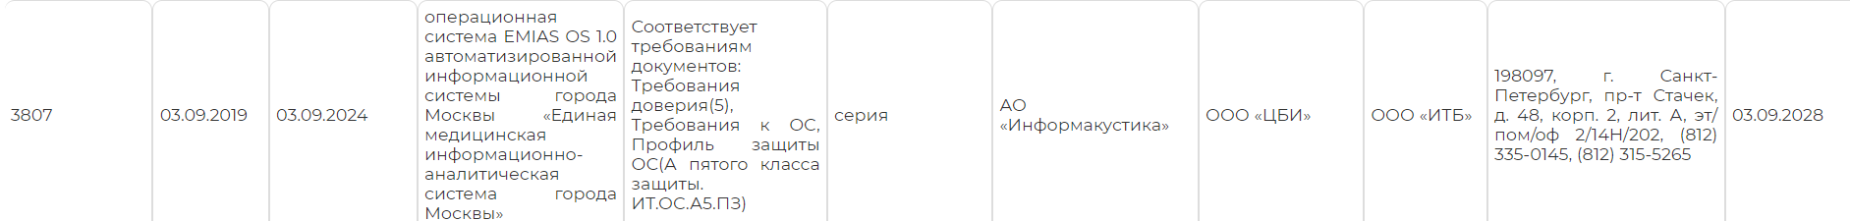





3) Л050-00107-00/00285845

4)



